出國報告（出國類別：考察）

東京大學博物館標本館考察及研究報告

服務機關：國立海洋生物博物館
姓名職稱：邱郁文助理研究員
派赴國家：日本
出國期間：103年7月15日到103年7月25日
報告日期：103年11月10日
摘要
本次考察及採集計畫，目的是及參訪博物館吸收典藏及展示手法請著重在貝類標本收集的典藏，以及瀨戶內海及日本海的貝欸要本採集。規劃路線由日本位於本州的岡山進場，搭船達四國瀨戶內海，於瀨戶內海島嶼沿岸進行軟體動物採集，並於日本本州到達日本山陰地區位於日本海側的伊根半島，進行海岸溪流及岩礁海岸軟體動物採樣。並參訪三重縣鳥羽水族館及並赴東京東京參訪新設立的都會型墨田水族館。並且訪問東京都博物館，主要以國立科學博物館及東京大學博物館為主。國立科學博物館蒐藏內容廣泛精博，相關典藏及展示的標本（specimen）與器物（artifacts），從科學、生物、地質，到人類學、考古、歷史都相當豐富。在此行程，深刻吸收蒐藏到展示方式及手法，是一趟珍貴的學習課程。

目次
一、摘要 ………………………………………………………… ………………………..1
二、目次…………………………………………………………………………………….2
三、目的…………………………………………………………………………………….3
四、參訪及採集過程及心得……………………………………………………………….4
五、建議…………………………………………………………………………………….15
目的
本次參訪計畫完成三項重要目的，一是赴博物館進行觀摩，並學習將典藏品展示的手法，以及吸收新的典藏展示的概念；其二是參訪龍宮翁戎螺貝新模標本所在的鳥羽水族館，以及日本最新成立的墨田水族館，學習其新設場域的飼養及展示的概念。三、於日本不同的地理區域收集主題研究所須的實驗材料川蜷、珠螺及鐘螺，以完成研究架構所預設的物種。此行將於共採集瀨戶內海中的直島、本州日本海岸沿岸、及三重縣鳥羽及東京都內的湧泉及鄰近溪流內進行軟體動物採樣，並紀錄棲息地的相關資料。

四、參訪及採集過程及心得
參訪及採集過程
本次會議及採集過程，自103年7月15日起至103年7月25日止，7月15日由高雄直飛大阪，7月16日至19日在瀨戶內海，本州之米子市定江及城崎，進行溪流及海岸軟體動物採集，7月20日至 21日參訪鳥羽水族館，22日墨田水族館，23及24日參訪東京科學博物館，回程7月25日由日本回高雄。

(一)、鳥羽水族館參訪
7月20日至 21日於三重縣參訪鳥羽水族館，鳥羽水族館開幕於1955年，根據解人員說明，該館開開館初期僅以80公噸水量的飼養水槽展覽，位址在近港的位置，到1990年搬遷至現今場址。開館至今59年營運歷史悠久。水族館附近結合港灣及風景據點的整體規劃，將鄰近的動線連結幫括珍珠島以及渡輪轉運中心，由JR線步行約15分鐘。
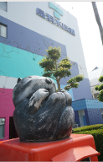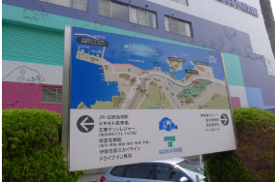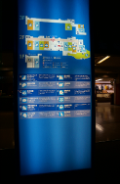
鳥羽水族館為株式會社即股份公司，財政尚屬民間企業，門票收入價位在成人票2400日圓，兒童票1200日圓。售票口採人工以及自動售票機併行，可以節省人力和時間成本。
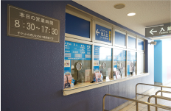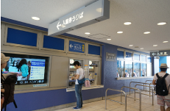

鳥羽水族館的展出相當重視生態環境的詮釋，強調呈現生物多樣性的意義及生物演化適應上的意涵，除了分為不同的生態系統，有系統一系列的分區展示，展場可以看到複式的展示缸上層是熱帶雨林的植物溫室，下層呈現與林下淡水水域的水生生物物種組成，而兩爬的展示區是以樓層大型溫室內加上展缸的呈現，讓參觀者感受到棲地和微棲地的。此外，還有結合活化石的現生物種，以及同生存年代的化石展示，加強學習的連結，是日本當今養種類數最多的水族館。

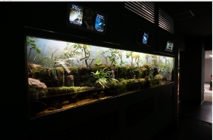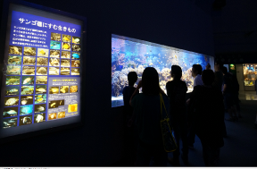
展出不同的生態系統生態環境的生物多樣性
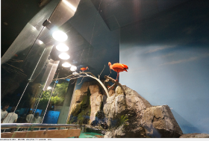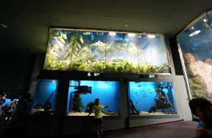
複式的展示缸上層是熱帶雨林的植物溫室下層呈現與林下淡水水域的水生生物物種
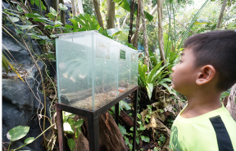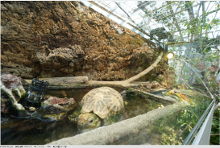
兩爬的展示區是以樓層大型溫室加上展缸呈現
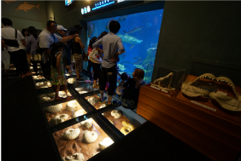

此外，行程正值鳥羽水族館開展螯蝦特展的檔期，策展人員利用通廊處巧妙地以活動的壁報架及桌櫃，以平面海報配合活體展示缸，進行主題式的小規模展示，由深入淺，單張海報單一主題，從物種介紹，生態，演化，生殖，生物入侵，配合解說人員的定點解說，吸引了休憩場域地人潮及來往人潮，提升了參觀人數充分發揮展示效能。
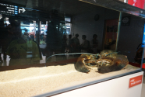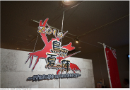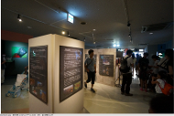
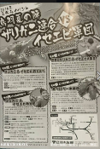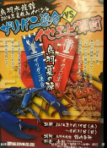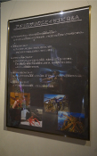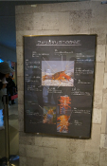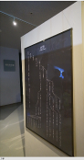
螯蝦特展介紹，生態，演化，生殖，生物入侵
此行安排參訪鳥羽水族館的重要目的，是要參訪鳥羽博物館的貝類典藏及展示，鳥羽水族館貝類展示館展出了1000種以上的貝類，其中鎮館之寶正是世界研究價值最高的龍宮翁戎螺，這龍宮貝的產地是台灣。在1968年之前，在荷蘭鹿特丹博物館的龍宮翁戎螺正副模標本皆佚失，在台灣東沙群島捕獲到了世上第四枚龍宮翁戎螺，而鳥羽水族館跨海以一萬美金收購，此後台灣陸陸續續又於東北部近海發現了數枚龍宮貝(龍宮翁戎螺)活體。當時，此高額的收購事件以及台灣東北角近海即有龍宮貝棲息地的事實，引發台灣國內外貝殼蒐集和研究的注目，這一股熱潮最後有發出中華民國貝類學會的成立及貝類學報的發行。此相關紀錄即在貝類學報的首期中刊出，題名即為「龍宮翁戎螺」之發現與貝類學會的成立，更以龍宮貝作為首期封面。
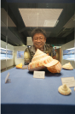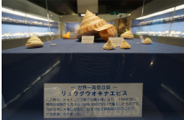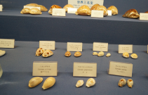
鳥羽水族館的貝類典藏及展示居日本之冠
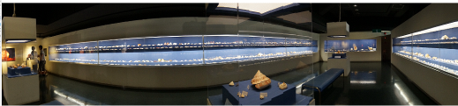
鎮館之寶是世界研究價值最高的龍宮翁戎螺
鳥羽水族館活用展示的手法，推廣海洋生物科學研究成果、結合觀光旅遊休閒的發展目標，回顧其發展沿革，鳥羽水族館隨著水族館日益增加的遊客流量和收入，也逐步進行水族館的擴建及增加展覽設施。然而非官方設立而屬民間企業的鳥羽水族館，除了在硬體和展出上的逐步增建改善外，也考慮到了水族館本身對生態和社會的貢獻和所扮演的角色，於1960年代起便著手進行各項學術研究和教育活動，包含周遭海域的海洋生物調查、飼育研究、成立魚病院研究室、設立三重動物學會、標本蒐集及教育展示等。
除了學界合作發現了許多新種外，也致力於保護及培育稀少的海洋生物，包括江豚、海獺及儒艮的飼育生態研究等，在其官方網站上備有飼育日記，並且後場工作展示，紀錄生物點滴及研究近況外，並向民眾展現了館方對飼育生物的照顧及重視程度。
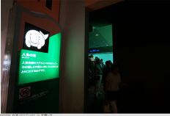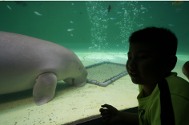

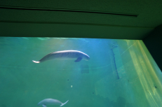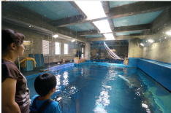
水族館內保護及培育稀少的海洋生物包括江豚及儒艮並展示部分後場
(二)、墨田水族館參訪
7月22日參訪位於東京市區著名新景點－東京晴空塔（東京スカイツリー）內，開幕於2012年5月，的墨田水族館（すみだ水族館），該館營運歷史相當短僅2年多， 和其該水族館相較，被定位為都市型水族館，不論在硬體和設計規畫上都相當新穎。該館方所強調的三項特色是日本第二座人工海水水族館、展覽的自由導線及動線與飼育員的近距離接觸等特色。成人門票2050日圓，孩童1000日圓，水族館展區在晴空塔的五樓及六樓，全區分為八區。
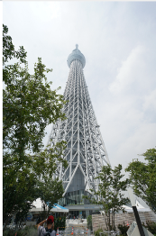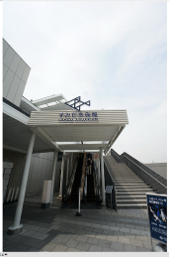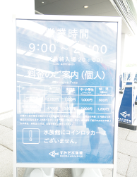
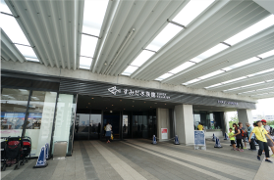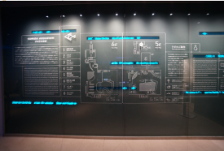
由於位於都會鬧區大樓中離地的設計，因此展示手段相較於濱海區平面設計而佔地廣闊的水族館，受到建造及飼養之先天條件限制，其海水、淡水展示缸的環境、維護等，都相對的有挑戰性。因此墨田水族館在水族館中的一種新的經營模式，入口處玄關首先映入眼簾的是利用最先進的動畫投影設計，配合立體音響，將海洋的元素呈現出藍海靜謐的意境。館內上下兩層樓，可以由三條導覽路線連結，各條路線的相符，因此遊客可以在水族館內來回自由地館賞，以各種不同的步調和方式見學。
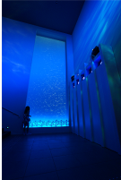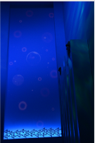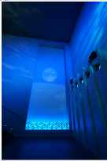
入口第一區是淡水缸造景缸，大型的水生植物缸的造景讓人嘆為觀止，，簡單的設計，精緻的造景，把禪意融入水草缸中，這一區配合看板說明，雖然字體稍嫌太小，但是提供最新及清楚的水域生態的資訊及佈展原理說明，讓參訪者有深刻的體驗。這一區細緻精巧的展區，計算了淡水生態系統的維生條件，維護管理委託給ADA 水族公司，從規劃設計到保養每天的修剪，及定期液肥的施放，魚類排泄及微量元素的補充，讓展示系統維持在最好的狀況。
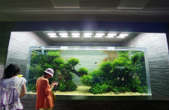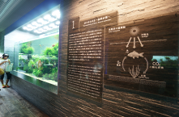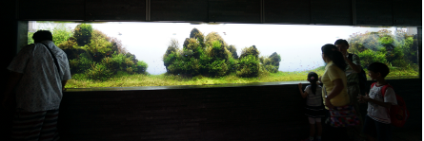
第二區為水母展示區，一面牆展示了具有代表性的水母品系系，乾淨的水槽，簡約的格局設計，適當的光線與水母透明的特性，營造出深海幽靜的氛圍，配合圓幅循環的展示缸缸體，水流帶動水母自然悠游。本區最大的特色，是有一個開放的實驗室展示，裡面展示水母研究及飼養室的日常工作，包括孵育豐年蝦，水母繁殖，水質基本檢驗等等日常操作，工作人員自然地在展示室裡面進行觀察檢測的項目，而每個步驟及工作檯面都有一個白板，說明目前操作中項目，把展示區及後場的展示項目連結。
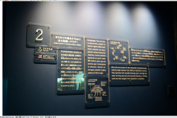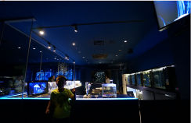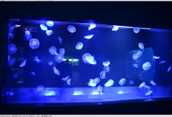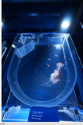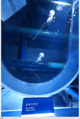
墨田水族館雖然占地不大，但依然設有了多數大型水族館或是海洋博物館中有的企鵝、海豹展區，以及呈現當地淺海生態系的景觀等大型展示水槽等。此外，由於展場不大，因此在遊客的動線規劃和空間視覺效果上，在中央採用了大型開方式海水展示槽，包括企鵝展區，另外還有以世界遺產為主題之「小笠原群島的海洋世界」讓訪客身處墨田水族館，就能觀賞到遠在約千公里以外的世界自然遺產—小笠原群島的海洋世界，可觀賞多樣的珊瑚以及棲息其中的多樣性的生命，而「東京大水槽」展示了棲息於東京沿海的各種生物，將具有代表性的生物集合，讓學習者可以清楚展示重點。
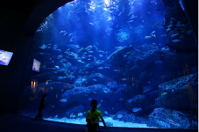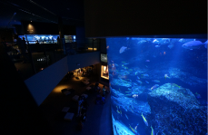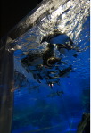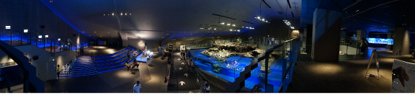
墨田水族館有日本目前最大規模的室內開放水池型水槽，可以室內近距離觀察企鵝和海狗，這一區展示空間兩層樓挑高，並且使用LED照明，將日夜光線變化呈現出來，使企鵝、海狗得以正常作息活動。在展區的第一層可平視或從水中視角觀看企鵝及海水魚類等水下姿態，第二層則可由上而下俯視整個水槽，衍生的優點包含克服了在大樓中採用封閉式水槽可能會有的壓迫感，以及場地不足無法另設飼育後場等先天不足的問題。但是這樣的設計在很多的水族館中其實並不少見，然而墨田水族館的獨到之處是，其第二層俯視的展區動線空間是設計在各水槽飼育員的附近，縮短遊客與動物之間的距離，可就近與飼育員互動，讓遊客了解飼育員與海洋生物照顧的工作，達到與一般參觀水族館飼育後場的相似效果。

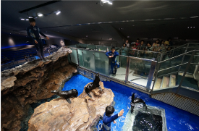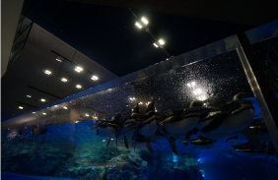
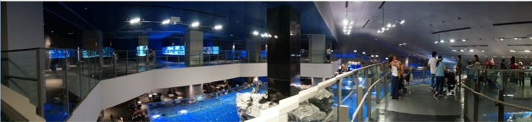
墨田水族館採用日本大成建設株式會社的人工海水製造系統，因此實現了水槽內用水的完全人工海水化，這個作法是繼歐力士不動産運營的京都水族館（京都府京都市下京區觀喜寺町35-1、2012年3月14日（周三）開業）之後，日本國內第二座、關東地區第一座完全使用人工海水之水族館設施。這個技術可以克服內陸型水族館的問題，解決了以大型車輛運輸天然海水過程會産生CO_{２}，而以完全人工海水可以解決這個問題，同時全年能夠保持恆定的水質，爲畜養生物提供了舒適的環境。
(三)、國立科學博物館
日本的國立科學博物館（国立科学博物館，National Museum of Nature and Science），開館歷史可追朔至1871年，前身是當時日本文部省博物局所設置展示場逐年從歷經的博覽會，並於1877年正式創立博物館。在歷經東京博物館、東京教育博物館、東京科學博物館等名稱變革，以及展館竣工、擴建、場址搬遷等硬體設施的改善增設，其軟體亦從展示乃至教育、最後融合學術研究發展，長年的發展及，歷史逐步構成為現今以「調查研究」、「標本資料收集與保管」、「展示與學習支援」等作為發展營運之三大方針的日本國立科學博物館，是為日本歷史最久博物館。
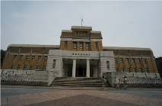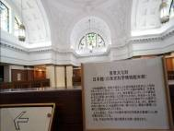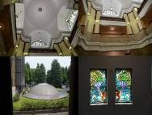
日本科學博物館所涵蓋的面向廣，展出的除了包含多數博物館多有展出的人類史學、博物學及標本展示、地球科學…外，其中比較特殊的是囊括一般多為獨立展出的科學技術工藝類，為日本唯一涵蓋所有學科的綜合科學博物館。日本國立科學博物館主要有四個設施，包含屬於展覽設施的上野本館、鄰近本館以濕地及陸域植物生態為主題的附屬自然教育園，以及研究中心所在地的筑波研究設施及筑波實驗植物園。而此次前往參訪的即是上野本館。日本的國立科學博物館的展出強調的是人與自然間的關係，故整個上野本館雖然分為日本館和地球館，但都強調了人及人文科學與自然界或是地球發展史中互動。在日本館，以日本歷史、文化與科學企圖以生命起源、生命樹(生物演化)，乃至環境資源(地質、礦物等)利用，甚至探索宇宙以及這些科學研究技術發展史等等，向參觀者闡釋人類與地球或整個宇宙中之間的關係。

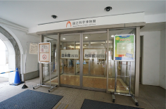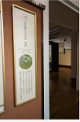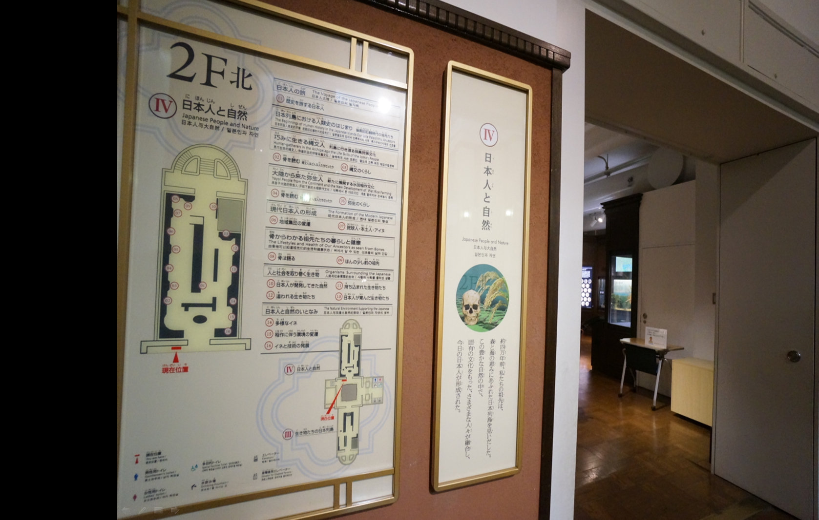
在日本館2F、3F的日本列島系列的展覽，規畫非常完整，主題從DNA開始談起，經由生物多樣性的層面，最後延伸出生物演化的縱軸，以日本列島的各地環境特徵與地理事件(如冰河時期)為理論基礎，引用了日本國內學者的相關研究，將日本生物經由第四紀冰河期的的冰河事件所造成的海平面變化，海洋的阻隔及陸塊對洋流的作用，造成對生物族群散播的影響，用不同的生物類群，闡述說明冰河時期海平面降低形成陸橋後從中國大陸進入日本列島，以及琉球群島後整體生物分布所呈現的模式，而造成現生種的生物地理模式，讓我們了解現今物種分布及族群結構的前因後果。

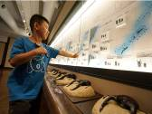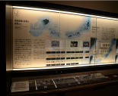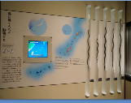
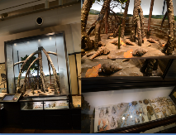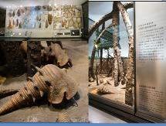

整個自然史展示內容，除了配合實體模型，或塑模再製的模型，甚至以展示目的所特製的放大模型，均能配合深入專業研究的第一手資料轉譯成深入淺出的資訊，將生物多樣性以親緣地理學演化的科學角度做淺白的闡述，使參觀者不會再僅有博物學的角度欣賞各式的標本或展示品，為一個相當不錯的展示設計概念。
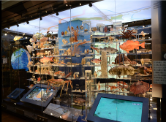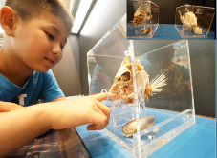

此外，日本人與自然的展區，展示了日本的鄉土生物及與自然資源的關係，包括了”里山”(SATOYAMA )的生物，完整呈現淺山郊區及鄉村近郊可以見到的生物，以標本，圖片，模型以系統的呈現，此外，也選擇數種影響日本發展的重要物種，有毒生物及特用度植物，都以專櫃的方式展示。把人類倚賴生物及利用生物資源的過程跟方式，歸納並且呈現，讓參訪者時時有”原來如此”，的反應。
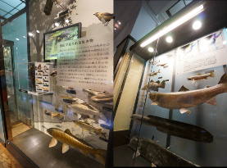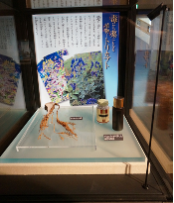

而同時把一些我們熟知的概念，如人類操作物種的遺傳特質，以人擇的方式篩選出我們要的品系，但是讓人佩服的就是佈展的用心，可以投入如此的心力及財力把這樣的概念作成展示專區，以金魚的標本及模型呈現出鯽魚經由天擇過程所產生的各個品系，以及為了食用目的所篩選出來的家禽，以雞的標本來呈現各個品系的差異，充分傳達了遺傳多樣性的重要性。
當然，值得一提的是已經改編成電影故事，背景是在1923年至1935年期間名為八公雄性的秋田犬，死後被剝製成標本陳列展示在”日本的犬”，用來展現人豢養犬用於不同的生活或生產目的，其中秋田犬是日本最具代表性的狗。而這支名為八公的秋田犬，主人是東京帝國大學(現東京大學)農學部的教授上野英三郎，八公會在家門目送主人上班，傍晚會到車站等待，當上野老師猝逝後，它每天仍到澀谷車站等待。日本人更為牠樹立銅像「忠犬八公」儼然是澀谷的代表之一。死後八公被製作成標本保存在國立科學博物館，內臟則保存於東京大學。而後他的內臟樣本數年後也被進行病理研究，發現它是患癌症與絲蟲性象皮病而死亡。整個事件，展現了博物館標本典藏的價值與功能。
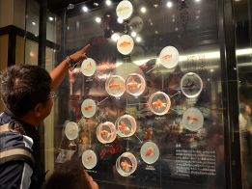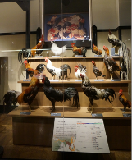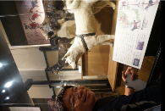

(四)採集過程及心得
海岸及淡水溪流湧泉的採集
7月16日至19日在瀨戶內海直島，本州之米子市、淀江及城崎沿日本海，最後在東京都內湧泉區進行溪流及海岸軟體動物採集。7月16-17日 採集直島瀨戶內海的海岸貝類，直島位於瀨戶內海，須由經由岡山到達宇野港搭渡輪，在進入位於瀨戶內海的直島。直島上無大型河川，海岸以岩礁及沙灘和消波塊的人工海堤。聚落處為沙岸地形，但是聚落區有人工海岸護堤，海岸結構物上。7月16日進行四國直島南部海岸日間及夜間採集各一次，17日進行宮埔港及島本村樣區採集時間，樣區間以租用腳踏車，為交通工具。島上漁船大多為垂釣娛樂漁船，但是島上沿岸環境維護狀況甚佳，採集到多樣性研究計畫的目標物種，包括數種岩礁軟體動物及節肢動物。目前研究用的主要物種包括鐘螺及珠螺以及玉黍螺等等。

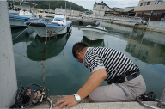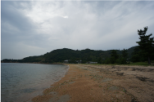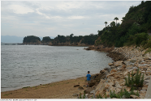
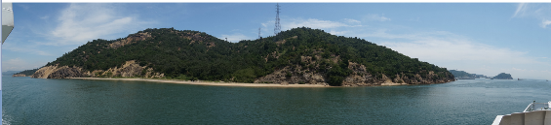
瀨戶內海直島本村漁港、南岸沙灘與人工岩礁採集
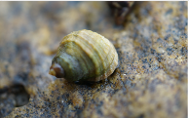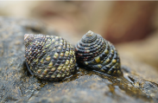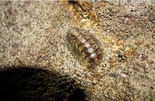
人工海堤岩礁軟體動物採集，採得玉黍螺珠螺及草蓆鐘螺

本次淡水軟體動物的目標物種，為目前研究中的川蜷，本研究室進行川蜷生物地理研究多年，同時也陸續有論文發表，隨著研究成果累積，也讓團隊進一步產生假說，認為第四季冰河期日本海的地質事件對淡水生物產生割裂事件。因此，本次採樣為了讓研究更深入，在樣點選擇上延伸過去研究採集川蜷族群，增加本州日本海側的伊根半島的川蜷族群。由於川蜷對水質的要求十分嚴格，因此本次採樣，因此在東京都則是以國分寺崖線的湧泉棲地作為採集點，包括國分寺鷹之道以及國分寺弁天池的湧泉，以及伊根半島的聚落水餘地採得。。

採集工作心得
本次海岸軟體動物採集，雖然日本交通網絡車船鐵路交通方便，絕大部分採樣點公共交通工具皆可到達，但是本次的採樣工作的地點，相較起來位於交通較不便的日本沿岸山陰地區，以及位於瀨戶內海的離島必須搭渡輪才能到達的直島。
由於採樣時間以搭乘火車為主，特別是山陰線車少，行程上無法完全配合最低潮點汐的採樣。所幸在淡水螺採樣上可以勝任，但是當需要潮間帶採集需求時，車次及住宿接送條件仍然受限。因此，這一次行程規劃每個樣點至少停留一日，所以這一次採集到較多低潮位及夜行性的物種。
加上這一次山陰線的研究標本，有在地研究團隊建議樣點及協助安排行程，協助事前的當地潮汐及海岸棲地及樣點狀況，因此更綿密的合作關係是必要的。此外，這次淡水採樣樣區資訊，在樣點的選擇上部分資訊來自過去來館交流的名古屋大學的博班學生群，因此館際間學術交流的結盟力量不容忽視，可增進我們的研究及典藏的能量。以上，提供給後續研究之重要經驗。此外，原本若能租車自行駕駛，可以增加採樣的機動性，提高效率，但是亦因為這一趟行程路線偏遠，因此仍以大眾交通工具為主。

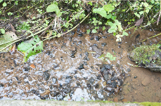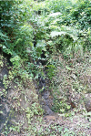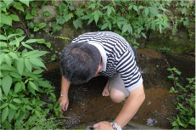
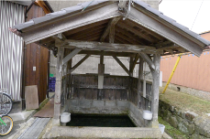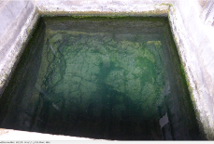
日本海側的伊根半島水源地伊根國小後的川蜷棲地
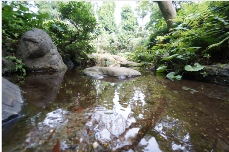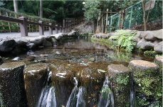
東京都內湧泉國分寺鷹之道以及國分寺弁天池的川蜷棲地

採集無脊椎動物物種清單
 |  |  | 2014.7.16 |  |  | 2014.7.21 | 2014.7.22
科名 | 學名 | 中文名 | 四國直島南 | 四國直島宮埔港 | 四國直島本村 | 伊根半島 | 國分寺鷹之道 | 國分寺弁天池
石鱉科 | Liolophura japonica | 大駝石鱉 | V | V
蓮花青螺科 | Patelloida saccharina | 鵜足青螺 | V |  | V
笠螺科 | Cellana toreuma | 花笠螺 | V
青螺科 | Nipponacmea radula |  |  | V
 | Notoacmea schrenckii | 花青螺 |  |  |  | V
 | Patelloida pygmaea | 花帽青螺 | V
蠑螺科 | Lunella granulata | 珠螺 | V |  | V
鐘螺科 | Chlorostoma lischkei | 綠臍黑鐘螺 |  |  |  | V
 | Monodonta neritoides | 黑草蓆鐘螺 |  |  |  | V
 | Monodonta labio | 草蓆鐘螺 | V | V |  | V
 | Monodonta australis |  | V | V
 | Omphalius rusticus | 粗瘤黑鐘螺 |  |  |  | V
海蜷科 | Batillaria cumingii | 瘦海蜷 |  |  | V
錐蜷科 | Semisulcospira libertina | 川蜷 |  |  |  | V | V | V
玉黍螺科 | Littoraria sinensis | 中華玉黍螺 | V | V
 | Littoraria brevicula | 短玉黍螺 | V | V |  | V
 | Peasiella habei |  | V
骨螺科 | Thais clavigera | 蚵岩螺 | V | V | V
松螺科 | Siphonaria japonica | 網紋松螺 |  |  | V
殼菜蛤科 | Vignadula atrata | 黑蕎麥蛤 | V | V
牡蠣科 | Saccostrea cucullata | 僧帽牡蠣 |  | V
弓蟹科 | Hemigrapsus sanguineus | 肉球近方蟹 |  | V
方蟹科 | Nanosesarma minutum | 小相手蟹 |  | V
鎧茗荷科 | Capitulum mitella | 龜足茗荷 | V
小藤壺科 | Chthamalus challengenri | 東方小藤壺 | V

五、建議
日本的博物館及水族館，考量科學研究的脈絡規劃及遊客參觀動線進行展示場設計，值得學習本次參訪的水族館以及博物館，如東京國立科學博物館，屬於歷史建築物，但是在布展時，巧妙的利用了園區的特性，因此展示場是符合展區的精神及遊客參觀需求進行設計。此外，相較於國立科學博物館，原本預訂於行程內的東京大大學総合研究博物館」(The University Museum)是日本第一個教育研究型的大學博物館，正式成立於1996年，其所蒐集的標本及文獻更涵蓋地礦物、植物、動物、古生物、人類先史、考古學、地理乃至美素史等，收藏廣泛而豐富。然而東京大學綜合研究博物館之設立籌備、學術研究、標本及文獻典藏的沿革更可往前追溯到1963年，至今已有51年的歷史，其長年的籌備、學術研究及標本收集與典藏，更凸顯了東京大學綜合研究博物館的價值與學術型博物館的重要性。而本人於2013年提出並完成今年(2014年)7月前往東京大學綜合研究博物館參訪的申請，然而非常可惜的是於今年才得知東京大學綜合研究博物館因展區修整而整年休館，因此重點著重在日本國立科學博物館。
(一) 除了常設展區外，能夠將特展的空間融入一般動線中，強化空間利用。此外，我們可以看到許多展示，同時引用許多新的科技產品，輔助展覽，除了容易觀察動物不同的面向外，展示上更提供民眾視覺多樣化的效果，於展示畜養區經過嚴謹設計，讓每種物種都能夠找到經過設計而符合動物的微棲地，讓參訪民眾容易觀察的位置。
(二) 利用空間規畫達到展場充分利用混展的效果，可以把兩個小規模的展示主題，或性質相近以及有因果關係的事件，有效利用有限空間合併策展。讓參訪者能夠更有效率的學習。因此有巧思的展示場設計可同時兩個主題，甚至讓同一個空間的有不同主題的交錯，如墨田水族館海獸及企鵝展示場，展示的空間和飼育人員的活動及參訪者動線，自由利用平面及立體空間，現場的展場設計可以巧妙地拉近人和動物之間的距離。
（三）深深佩服他們充分地把對國內或是館內學者的研究成果，在策畫的展示主題。這一次參訪博物館及水族館的展示，內容都是第一手的科學知識，可以看出策展時，經過妥善的規劃，將國內或館內甚至邀請的研究學者，將研究成果轉化成展示題材，如東京博物館的日本生物演化展示區，在展示第四紀冰河時期沖繩群島、日本海與本州受到陸地及海洋的割裂事件，對族群及種的影響，展示內容豐富紮實，將國內不同生物類群的針對第四紀的地質事件，所得的研究成果，以標本實體、平面展示配合光電多媒體效果善呈現。
個人研究室的研究主軸，是台灣海峽到東亞的海洋生物地理分布，這一區域的海洋生物研究，和日本海以及瀨戶內海的淡水及海水物種的生物地理是不可分割的，而其成果可以相互佐證。因此這次博物館研究參訪，除了採集交換不同的物種族群的樣本，探討東亞海域，特別是潮間帶生物隔離和散播事件，這也是探討西北太平洋與黑潮輸送有關之海洋生物的親緣地理之重要研究材料。同時已經開始有初步結果，也將會加強和日本不同的生物地理區域或州界間，不同專長的研究團隊間或校際機構間的合作，可以加強實驗設計的切合度。本次參訪日本的水族館級博物館的軟體動物的展示及典藏，除了標本收集外，研究基本資料充足，分類鑑定研究更是扎實，並且對相鄰島嶼的生物地理分布相當清楚。這些都是發展研究物種或族群分化及生物多樣性模式的重要基礎。
日本的大學及博物館及水族館間的合作，對於日本島嶼鏈在東亞西太平洋海洋生物多樣性上的研究深入，都是我們可以學習的地方。日後將主動持續洽詢合作機會，將更能掌握雙邊生物多樣性合作研究之契機。

